
BODY 807 – jemná leštecia pasta
Veľmi kvalitná jemná leštiaca pasta. Je tretím krokom trojstupňového leštiaceho systému. Zapĺňa póry a vytvára lesklý film na povrchu farby alebo laku automobilu. Je bez silikónu a je možné ju použiť ako na nové tak aj na staré laky. Na nanesenie používajte jemné molitany (čierny).

Skladovteľnosť: 24 mesiacov
Spôsob aplikácie: leštiacim kotúčom
Riedenie: -
Tužidlo: -
Doba schnutia: -
Použitie:
V automobilovom priemysle ako pasta určená k lešteniu

Príklad náterového postupu
1. Pred použitím dobre pretrepte a uistite sa, že aplikačný povrch je čistý od prachu a riadne vytvrdený. Treba sa vyhýbať priamemu slnečnému žiareniu.
2. Použite leštiaci kotúč.
3. Naneste zmes na leštiaci kotúč a potom ju rozotrite po celom povrchu.
4. Zmes pomocou stredného tlaku pri 900-1200 ot./min. a doleštite až do 2000 ot./min.
5. Na konci postupu alebo medzi krokmi očistite povrch mäkkou handričkou bez okrajov.

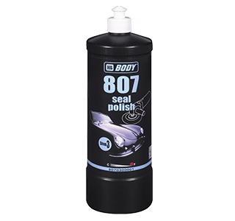

Technický list

